

**Programação em Lógica**

**Relatório Final**

**Barragoon 4**

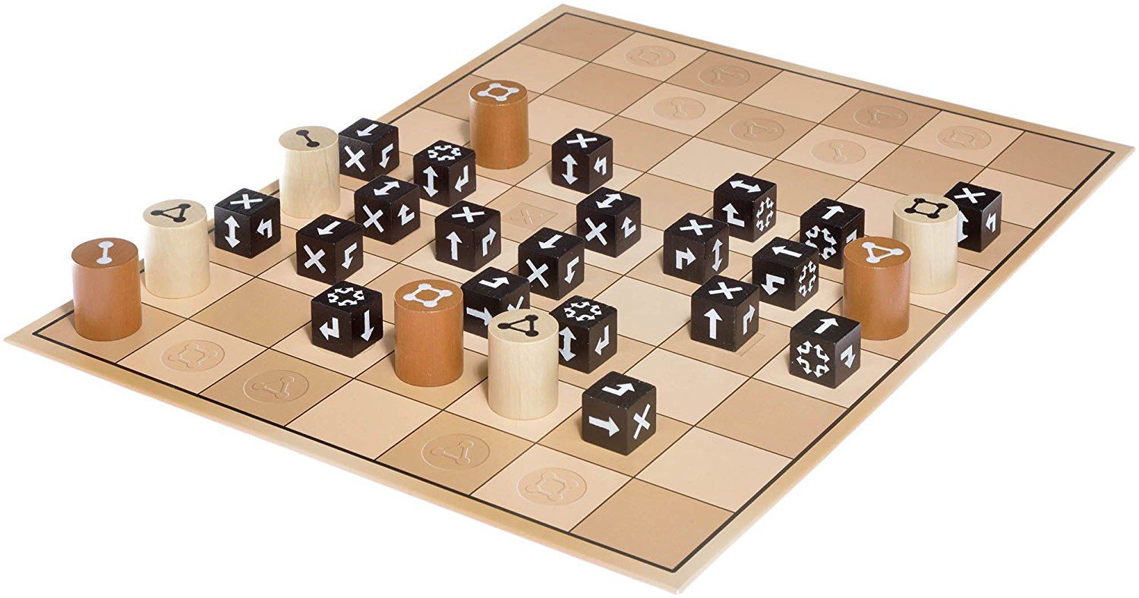

**Leonardo Manuel Gomes Teixeira – up201502848**

**Maria Eduarda Santos Cunha – up201506524**

# Resumo

Resumo sucinto do trabalho com 150 a 250 palavras (problema abordado, objetivo, como foi o problema resolvido/abordado, principais resultados e conclusões).

Índice

1. Resumo 2

2. O Jogo Barragoon 4

2.1. Tabuleiro e Peças 4

2.2. Objetivo 4

2.3. Movimentos 5

2.4. Regras 5

3. Lógica do Jogo 7

2.5. Representação do Estado de Jogo 7

2.6. Visualização do Tabuleiro 10

2.7. Lista de Jogadas Válidas 11

2.8. Execução de Jogadas 11

2.9. Avaliação do Tabuleiro 11

2.10. Final do Jogo 12

2.11. Jogada do Computador 12

4. Interface com o Utilizador 13

5. Conclusões 14

6. Bibliografia 15

7. Anexos 16

# O Jogo Barragoon

O Barragoon é um jogo de estratégia sem qualquer fator de aleatoriedade para 2 jogadores. Foi publicado pela primeira vez a 3 de março de 2014 pela companhia WiWa Spiele UG. As suas regras foram atualizadas pela última vez a 30 de março de 2016.

## Tabuleiro e Peças

O jogo realiza-se num tabuleiro de 9x7 células e os jogadores jogam sempre à vez.

Existem 2 tipos principais de peças: as telhas de cada jogador, brancas ou castanhas, e os barragoons.

* As telhas dos jogadores possuem na sua face um símbolo com 2, 3 ou 4 círculos, relativo ao número de células que podem andar num só movimento (fig.1). Cada jogador começa com 7 telhas: 2 de 2 círculos, 3 de 3 círculos e 2 de 4 círculos;
* O barragoon é a peça central do jogo. É uma peça cúbica, em que cada uma das suas faces possui um símbolo que indica a permissão do jogador de mover a sua peça pela célula em que o barragoon se encontra (fig.2). O jogo começa com 8 barragoons.



**2 células**

**3 células**

**4 células**

Figura 1: Telhas Brancas ou Castanhas



**Sem passagem**

**Uma direção**

**Duas direções**

**Virar à direita**

**Virar à esquerda**

**Todas as direções**

Figura 2: Faces de um Barragoon

## Objetivo

Ambos os jogadores têm de recorrer às suas aptidões táticas para mover as suas telhas e dispor os barragoons de forma a que lhes seja permitido capturar todas as telhas do outro jogador ou, pelo menos, impedir o seu progresso.

O jogo acaba quando um dos jogadores já não consegue mover telhas, porque não possui nenhuma ou por as que tem se encontrarem limitadas por barragoons. O outro é o vencedor.

## Movimentos

Existem 2 tipos de movimentos: full moves e short moves.

* Os full moves correspondem a percorrer x células, de acordo com o número de círculos na telha do jogador (2, 3 ou 4), respetivamente (fig.3);
* Os short moves correspondem a percorrer x-1 células, de acordo com o número de círculos na telha do jogador (2, 3 ou 4, logo movimentos de 1, 2 ou 3 células), respetivamente (fig.4).

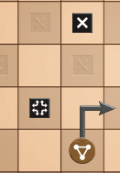

Figura 4: Short Move com Telha de 3 Círculos

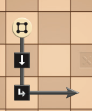

Figura 3: Full Move com Telha de 4 Círculos

## Regras

* Uma peça é capturada se a peça do oponente terminar na mesma célula que ela (fig.5); s
* Só é possível capturar uma peça durante um full move;
* As telhas com 2 círculos não podem capturar barragoons com o símbolo “todas as direções” virado para cima (fig.6);
* Se um barragoon for capturado, tem de voltar a ser colocado no tabuleiro, numa posição livre à escolha do jogador, com a face levantada para cima que ele preferir;
* Sempre que uma telha é capturada, são adicionados 2 barragoons novos ao tabuleiro, um por cada jogador, e coloca primeiro no tabuleiro o jogador cuja telha foi capturada;
* Nunca se pode mudar um barragoon de posição uma vez colocado;
* Quando se toca numa telha para a mover, não se pode trocar por outra ou voltar atrás;
* Durante um movimento, só se pode efetuar uma mudança de direção uma vez de 90º (fig.7);

Os movimentos só podem ser verticais ou horizontais, nunca na diagonal

Figura 6: Peça de 2 Círculos Não Captura Barragoon com Face “Todas as Direções” Voltada para Cima

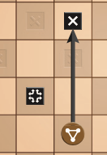

Figura 5: Captura de um Barragoon

Figura 7: Movimento Impossível com 2 Mudanças de Direção

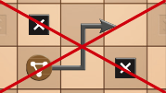

# Lógica do Jogo

Descrever o projeto e implementação da lógica do jogo em Prolog, incluindo a forma de representação do estado do tabuleiro e sua visualização, execução de movimentos, verificação do cumprimento das regras do jogo, determinação do final do jogo e cálculo das jogadas a realizar pelo computador utilizando diversos níveis de jogo.

## Representação do Estado de Jogo

Por questões de simplificação, os barragoons encontram-se aqui representados apenas por, por exemplo, barraX, em vez de bg-‘barraX’. Na prática e em todos os fragmentos de código, referimo-nos a cada barragoon pelo prefixo bg seguido da face voltada para cima.

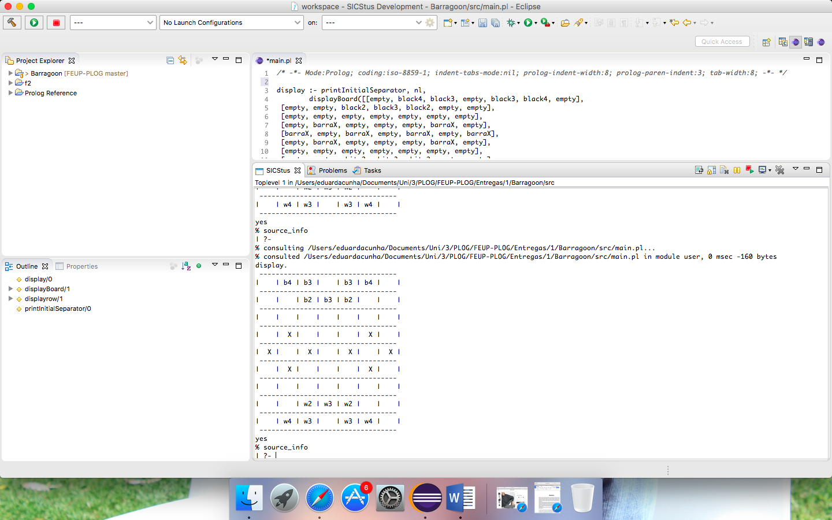**Estado Inicial:**

[[empty, b-4, b-3, empty, b-3, b-4, empty],

[empty, empty, b-2, b-3, b-2, empty, empty],

[empty, empty, empty, empty, empty, empty, empty],

[empty, barraX, empty, empty, empty, barraX, empty],

[barraX, empty, barraX, empty, barraX, empty, barraX],

[empty, barraX, empty, empty, empty, barraX, empty],

[empty, empty, empty, empty, empty, empty, empty],

[empty, empty, w-2, w-3, w-2, empty, empty],

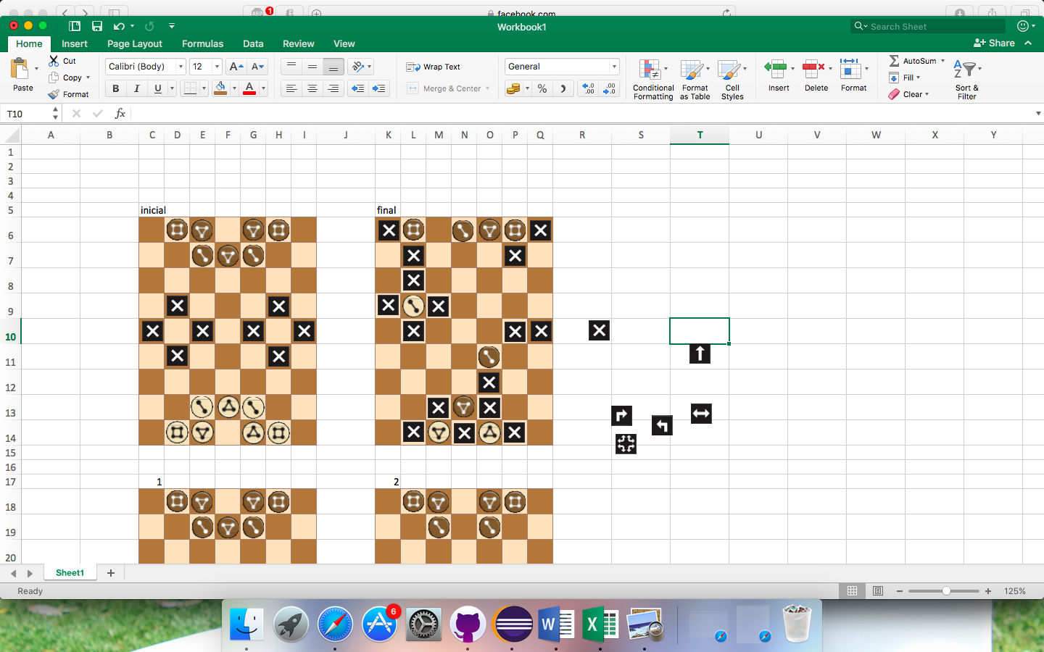 [empty, w-4, w-3, empty, w-3, w-4, empty]]

**Estados intermédios:**

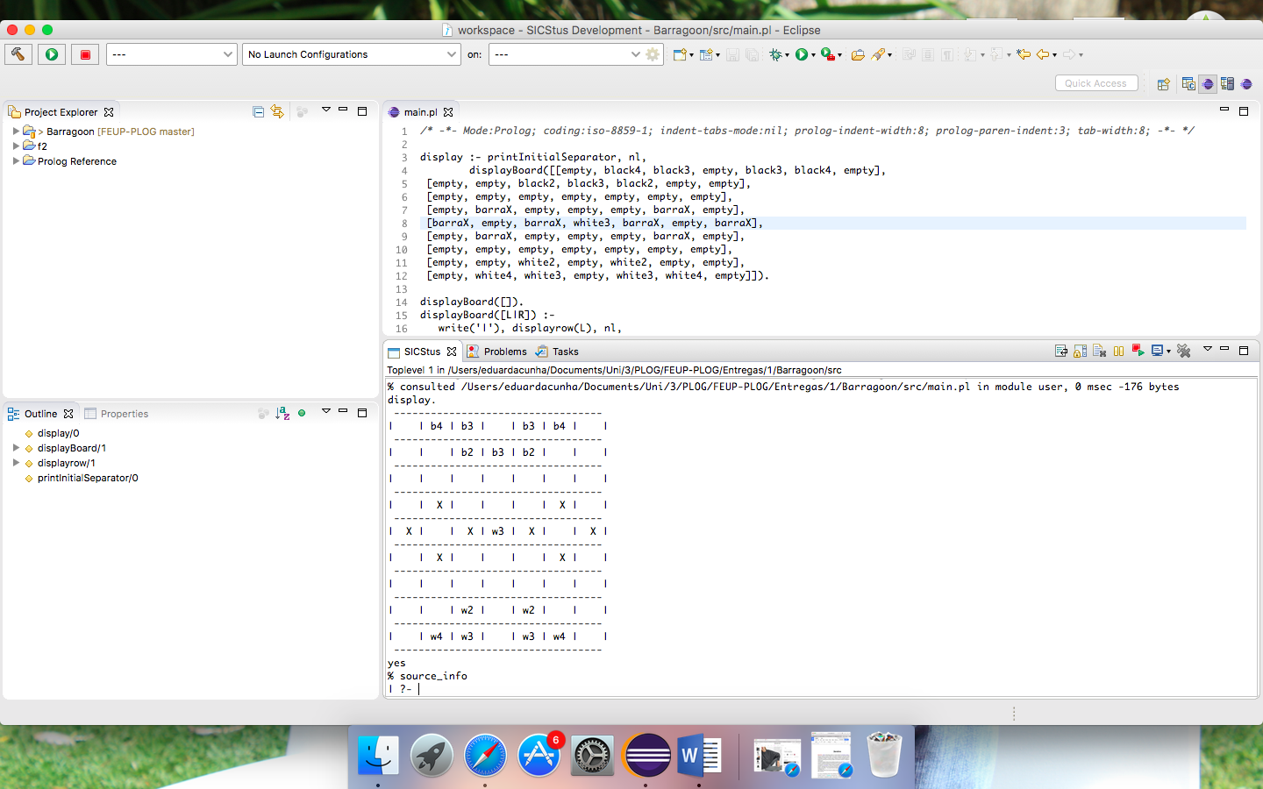**1.**

[[empty, b-4, b-3, empty, b-3, b-4, empty],

[empty, empty, b-2, b-3, b-2, empty, empty],

[empty, empty, empty, empty, empty, empty, empty],

[empty, barraX, empty, empty, empty, barraX, empty],

[barraX, empty, barraX, w-3, barraX, empty, barraX],

[empty, barraX, empty, empty, empty, barraX, empty],

[empty, empty, empty, empty, empty, empty, empty],

[empty, empty, w-2, empty, w-2, empty, empty],

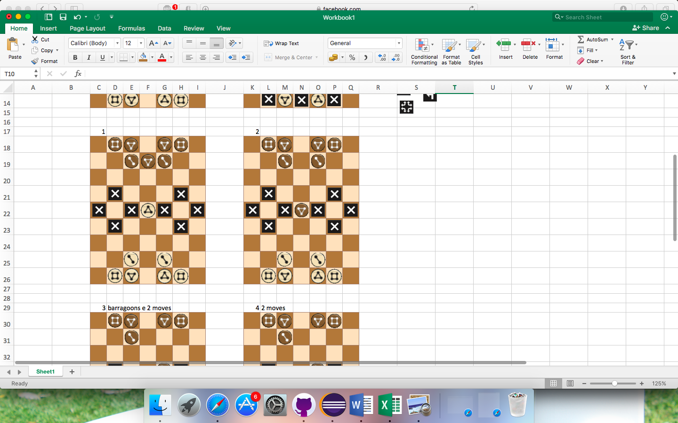 [empty, w-4, w-3, empty, w-3, w-4, empty]]

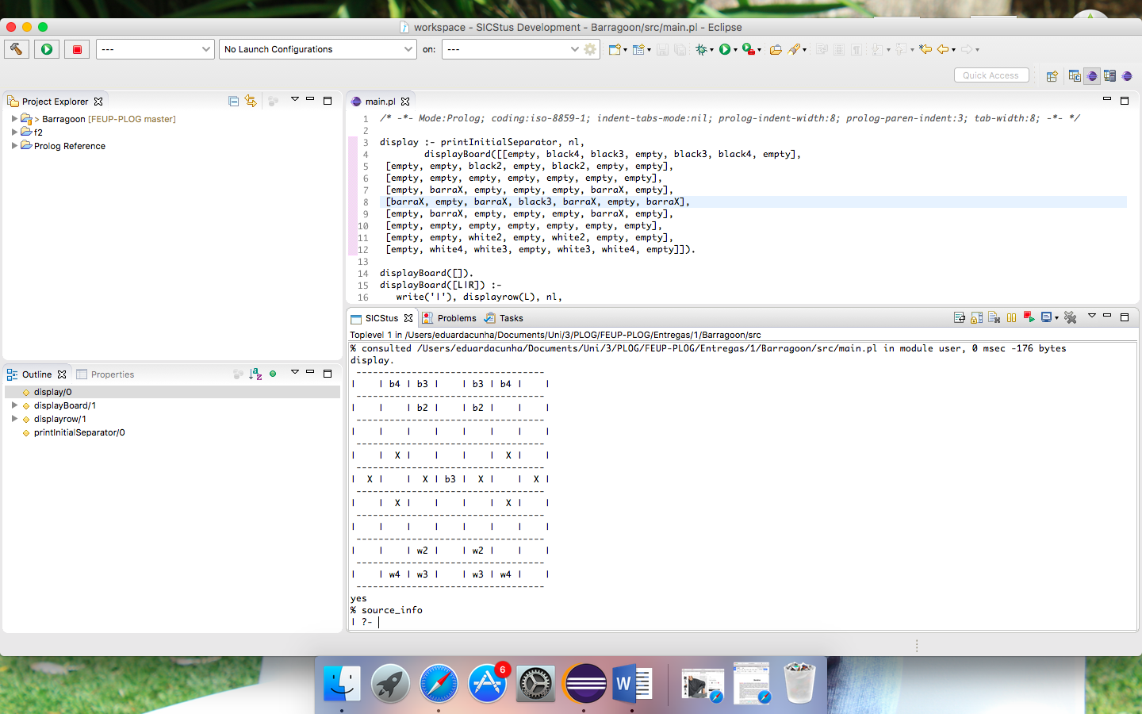**2.**

[[empty, b-4, b-3, empty, b-3, b-4, empty],

[empty, empty, b-2, empty, b-2, empty, empty],

[empty, empty, empty, empty, empty, empty, empty],

[empty, barraX, empty, empty, empty, barraX, empty],

[barraX, empty, barraX, b-3, barraX, empty, barraX],

[empty, barraX, empty, empty, empty, barraX, empty],

[empty, empty, empty, empty, empty, empty, empty],

[empty, empty, w-2, empty, w-2, empty, empty],

 [empty, w-4, w-3, empty, w-3, w-4, empty]]

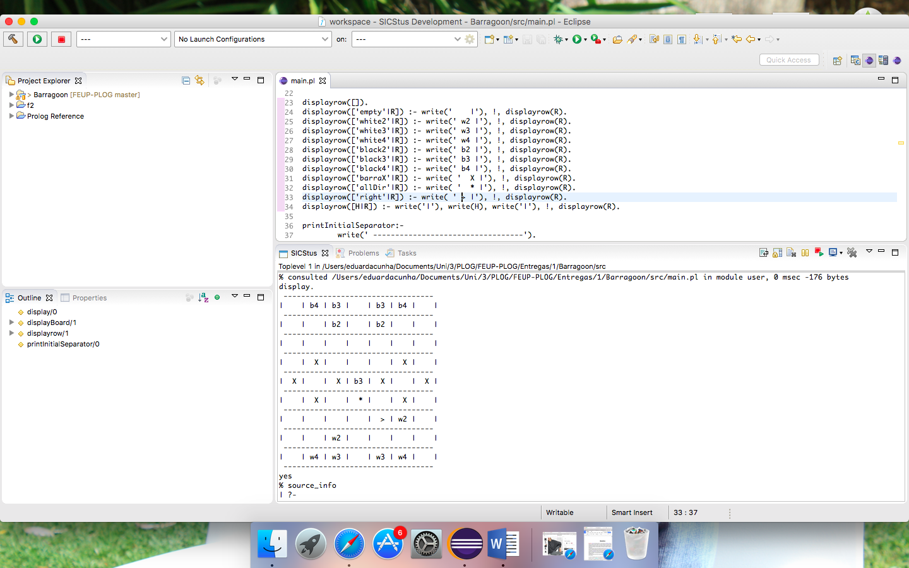**3.**

[[empty, b-4, b-3, empty, b-3, b-4, empty],

[empty, empty, b-2, empty, empty, empty, empty],

[empty, empty, empty, empty, empty, empty, empty],

[empty, barraX, empty, empty, b-2, barraX, empty],

[barraX, empty, barraX, b-3, barraX, empty, barraX],

[empty, barraX, empty, allDir, empty, barraX, empty],

[empty, empty, empty, empty, right, w-2, empty],

[empty, empty, w-2, empty, empty, empty, empty],

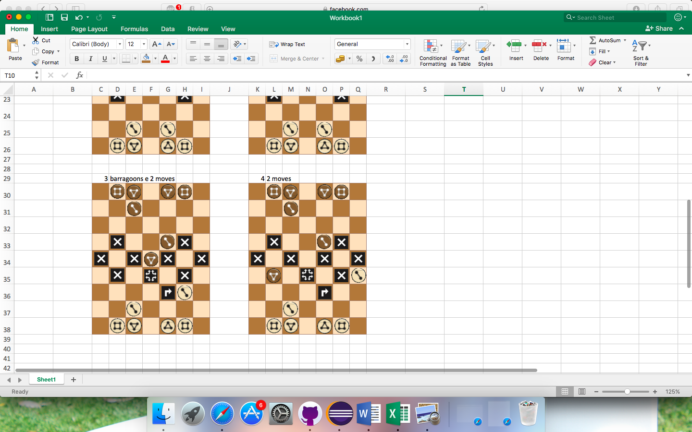 [empty, w-4, w-3, empty, w-3, w-4, empty]]

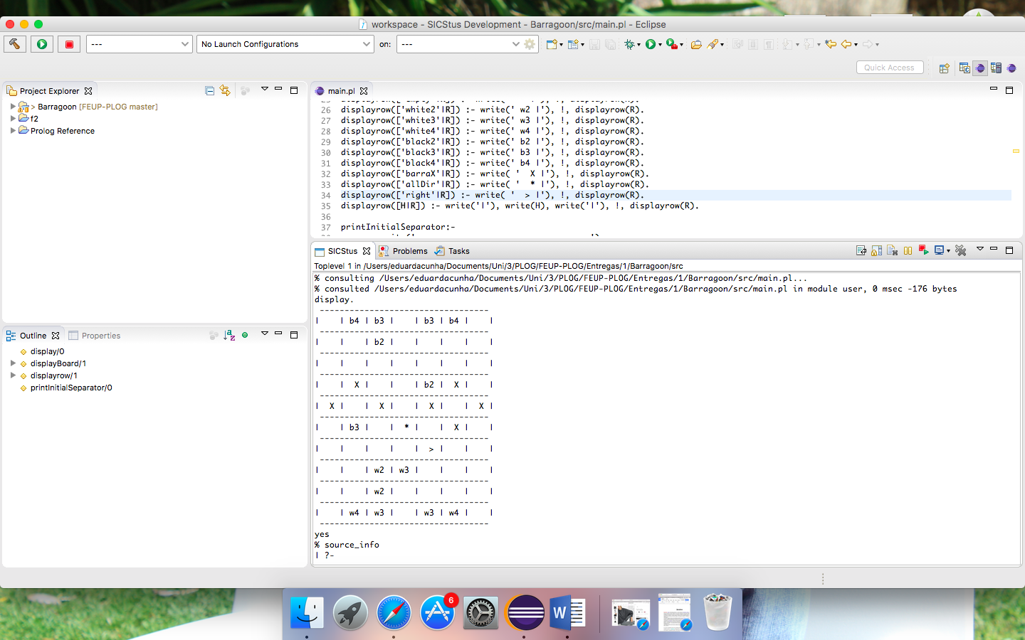**4.**

[[empty, b-4, b-3, empty, b-3, b-4, empty],

[empty, empty, b-2, empty, empty, empty, empty],

[empty, empty, empty, empty, empty, empty, empty],

[empty, bg-'barraX', empty, empty, b-2, barraX, empty],

[barraX, empty, barraX, empty, barraX, empty, barraX],

[empty, b-3, empty, allDir, empty, barraX, empty],

[empty, empty, empty, empty, right, empty, empty],

[empty, empty, w-2, w-3, empty, empty, empty],

 [empty, w-4, w-3, empty, w-3, w-4, empty]]

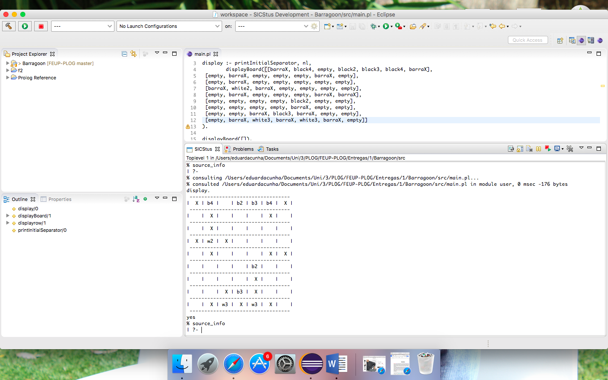**Estado final:**

[[barraX, b-4, empty, b-2, b-3, b-4, barraX],

[empty, barraX, empty, empty, empty, barraX, empty],

[empty, barraX, empty, empty, empty, empty, empty],

[barraX, w-2, barraX, empty, empty, empty, empty],

[empty, barraX, empty, empty, empty, barraX, barraX],

[empty, empty, empty, empty, b-2, empty, empty],

[empty, empty, empty, empty, barraX, empty, empty],

[empty, empty, barraX, b-3, barraX, empty, empty],

 [empty, barraX, w-3, barraX, w-3, barraX, empty]]

## Visualização do Tabuleiro

1. initialBoard(
2. [[empty, b-*4*, b-*3*, empty, b-*3*, b-*4*, empty],
3. [empty, empty, b-*2*, b-*3*, b-*2*, empty, empty],
4. [empty, empty, empty, empty, empty, empty, empty],
5. [empty, bg-'barraX', empty, empty, empty, bg-'barraX', empty],
6. [bg-'barraX', empty, bg-'barraX', empty, bg-'barraX', empty, bg-'barraX'],
7. [empty, bg-'barraX', empty, empty, empty, bg-'barraX', empty],
8. [empty, empty, empty, empty, empty, empty, empty],
9. [empty, empty, w-*2*, w-*3*, w-*2*, empty, empty],
10. [empty, w-*4*, w-*3*, empty, w-*3*, w-*4*, empty]])**.**
11. displayGame(**Game**) **:-**
12. getBoard(Game, **Board**),
13. getCurrentPlayer(Game, **Player**),
14. clearScreen,
15. displayPlayerTurn(Player),
16. lettersAxis,nl,
17. horizontalBorder, nl,
18. numbersAxis(**RowNumbers**),
19. displayBoard(Board, RowNumbers), nl**.**
20. displayBoard([], [])**.**
21. displayBoard([**RowToDisplay**|**RemainingBoard**],
22. [**RowToDisplayNumber**|**RemainingRowNumbers**]) **:-**
23. translate([RowToDisplayNumber]),
24. translate(RowToDisplay),border, nl,
25. horizontalBorder, nl,
26. displayBoard(RemainingBoard, RemainingRowNumbers)**.**
27. *% -- Board Translation --*
28. translate([])**.**
29. translate(['empty'|**R**]) **:-** border, write(' '), !, translate(R)**.**
30. translate([w-*2*|**R**]) **:-** border, write(' w2 '), !, translate(R)**.**
31. translate([w-*3*|**R**]) **:-** border, write(' w3 '), !, translate(R)**.**
32. translate([w-*4*|**R**]) **:-** border, write(' w4 '), !, translate(R)**.**
33. translate([b-*2*|**R**]) **:-** border, write(' b2 '), !, translate(R)**.**
34. translate([b-*3*|**R**]) **:-** border, write(' b3 '), !, translate(R)**.**
35. translate([b-*4*|**R**]) **:-** border, write(' b4 '), !, translate(R)**.**
36. translate([bg-barraX|**R**]) **:-** border, write(' X '), !, translate(R)**.**
37. translate([bg-allDir|**R**]) **:-** border, write(' + '), !, translate(R)**.**
38. translate([bg-oDirU|**R**]) **:-** border, write(' V '), !, translate(R)**.**
39. translate([bg-oDirD|**R**]) **:-** border, write(' A '), !, translate(R)**.**
40. translate([bg-oDirL|**R**]) **:-** border, write(' <= '), !, translate(R)**.**
41. translate([bg-oDirR|**R**]) **:-** border, write(' => '), !, translate(R)**.**
42. translate([bg-tDirH|**R**]) **:-** border, write(' X '), !, translate(R)**.**
43. translate([bg-tDirV|**R**]) **:-** border, write(' X '), !, translate(R)**.**
44. translate([bg-right|**R**]) **:-** border, write(' > '), !, translate(R)**.**
45. translate([bg-left|**R**]) **:-** border, write(' < '), !, translate(R)**.**
46. translate(['um'|**R**]) **:-** write('1'), !, translate(R)**.**
47. translate(['dois'|**R**]) **:-** write('2'), !, translate(R)**.**
48. translate(['tres'|**R**]) **:-** write('3'), !, translate(R)**.**
49. translate(['quatro'|**R**]) **:-** write('4'), !, translate(R)**.**
50. translate(['cinco'|**R**]) **:-** write('5'), !, translate(R)**.**
51. translate(['seis'|**R**]) **:-** write('6'), !, translate(R)**.**
52. translate(['sete'|**R**]) **:-** write('7'), !, translate(R)**.**
53. translate(['oito'|**R**]) **:-** write('8'), !, translate(R)**.**
54. translate(['nove'|**R**]) **:-** write('9'), !, translate(R)**.**
55. *% -- Board Axis --*
56. numbersAxis([um, dois, tres, quatro, cinco, seis, sete, oito, nove])**.**
57. lettersAxis **:-** write(' A B C D E F G')**.**
58. *% -- Board Borders --*
59. horizontalBorder **:-** write(' ----------------------------------')**.**
60. border **:-** write('|')**.**

## Lista de Jogadas Válidas

Obtenção de uma lista de jogadas possíveis.

## Execução de Jogadas

Validação e execução de uma jogada num tabuleiro, obtendo o novo estado do jogo.

## Avaliação do Tabuleiro

Avaliação do estado do jogo, que permitirá comparar a aplicação das diversas jogadas disponíveis.

## Final do Jogo

Verificação do fim do jogo, com identificação do vencedor.

## Jogada do Computador

Escolha da jogada a efetuar pelo computador, dependendo do nível de dificuldade.

# Interface com o Utilizador

Descrever o módulo de interface com o utilizador em modo de texto.

# Conclusões

Que conclui este projeto? Como poderia melhorar o trabalho desenvolvido?

# Bibliografia

1. https://www.youtube.com/watch?v=qG1i0_sn_FI
2. https://boardgamegeek.com/boardgame/157779/barragooN
3. http://www.barragoon.de/bsp/BARRAGOON_en.pdf
4. https://stackoverflow.com
5. http://www.swi-prolog.org

# Anexos

main.pl

Interface.pl

Logic.pl

Utilities.pl